PROJETO DE LEI Nº 22, DE 2.021

Declara como essenciais as atividades prestadas pelos profissionais Cabeleireiro, Barbeiro, Esteticista, Manicure, Pedicure, Depilador e Maquiador.

O Povo do Município de Leopoldina – MG, por seus representantes aprovou, e eu em seu nome sanciono a seguinte Lei:

Art. 1º - São essenciais as atividades prestadas, em todo o território do Município de Leopoldina - MG, pelos profissionais Cabeleireiro, Barbeiro, Esteticista, Manicure, Pedicure, Depilador e Maquiador.

Parágrafo Único – A essencialidade dessas atividades deverá ser considerada para fins de aplicação de quaisquer normas regulatórias, sanitárias e/ou administrativas, em especial as que versem sobre a abertura física dos estabelecimentos onde as atividades são prestadas.

Art. 2º - O exercício das atividades profissionais a que refere esta Lei, deverá obedecer no que couber aos protocolos sanitários e ajustes de conduta elaborados pelas autoridades competentes, a luz do Decreto Federal n. 10.344, de 11 de maio de 2.020.

Art. 3º - A presente Lei será regulamentada por ato do Poder Executivo no que couber.

Art. 4º - Esta Lei entra em vigor na data de sua publicação, revogando disposições em contrário.

Leopoldina - MG, 06 de abril de 2021.

Carlos Henrique Motta André
CARLOS ANDRÉ
VEREADOR - PSD

Anexa ao Projeto de Lei que, “Declara como essenciais as atividades prestadas pelos profissionais Cabeleireiro, Barbeiro, Esteticista, Manicure,Pedicure, Depilador e Maquiador”.

Senhor Presidente, Senhoras Vereadoras Senhores Vereadores

JUSTIFICATIVA

A crise sanitária do Covid 19 tem sido usada como justificativa para que o Poder Executivo Estadual determine o fechamento compulsório de várias atividades, ditas não essenciais.
Os respectivos Decretos Estaduais, por seu turno, são feitos de forma açodada e, em muitos casos, desconsiderando a essencialidade de determinado segmento, como o exercido pelos profissionais Cabeleireiro, Barbeiro, Esteticista, Manicure, Pedicure, Depilador e Maquiador.
É cediço, e de senso comum, que os salões de higiene, beleza e bem-estar prestam, dentre outros, serviços que claramente se enquadram no conceito de higiene, necessários para que o indivíduo tenha sensação de bem-estar, saúde e conforto íntimo e mental.
Ou seja, a pessoa que procura os profissionais Cabelereiro, Barbeiro, Esteticista, Manicure, Pedicure, Depilador e Maquiador recebem os tão necessários serviços de higiene, beleza e bem-estar, o que lhes trazem proteção para a sua saúde física e mental.
Inclusive, esse serviço é efetivamente solicitado pelos profissionais de outras áreas essenciais (como os profissionais da saúde) que necessitam de cuidados de higiene e bem estar para prestar o seu trabalho.
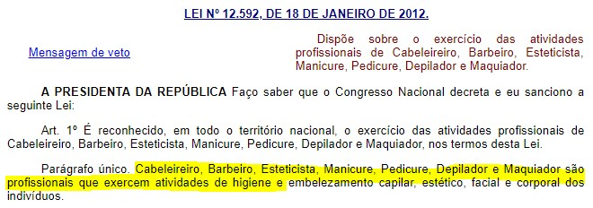Tanto é assim que a Lei Federal nº 12.592/12, no artigo 1º do, seu § único diz que esses profissionais exercem atividades de higiene. Vejamos:

Ademais, e segundo se depreende da Classificação Brasileira de Ocupações – CBO, os trabalhadores nos serviços sob discussão efetivamente prestam serviços de saúde para os seus clientes. Nesse sentido, vide a descrição das CBO´s 5161 e 3221:

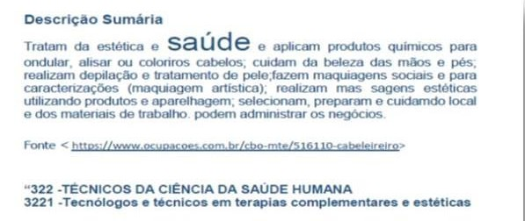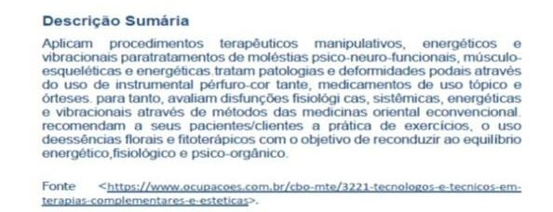

De outro lado, as empresas de beleza prestam seus serviços no interior dos seus estabelecimentos, de forma presencial pelos profissionais, ou seja, para o desempenho desse mister, é imprescindível que os clientes tenham acesso ao espaço físico dos salões.
Com efeito, a atividade em questão impõe que tanto o profissional como o seu cliente estejam frente a frente, compartilhando um espaço físico especialmente provido com móveis, equipamentos e utensílios utilizados na prestação dos serviços de higiene, beleza e bem-estar, assim, reitera-se que as atividades desse setor não podem ser prestadas sem o contato físico entre o profissional e os clientes.
Diante dessa premissa e particularidade, é certo que o setor sob comento sempre teve normas, regras e protocolos para atendimento, com o objetivo primeiro de preservar a integridade e higidez tanto do profissional, como do cliente, tanto que superou algumas crises de saúde, como no período que surgiu o HIV, Gripe Suína, H1N1 e Hepatite.
Ou seja, já é prática comum e corriqueira do setor, seguir regras e protocolos de higiene e saúde, isso diante do efetivo contato físico que a prestação do trabalho impõe. Assim é certo e efetivo asseverar que o setor de higiene, beleza e bem-estar já é preparado para atender aos seus clientes, com baixíssimo risco de proliferação de doenças transmissíveis pelo contato, ar e etc.
Inobstante a esses cuidados já tomados, é certo que o setor, como a intensa participação do SEBRAE NACIONAL, efetivamente criou novos protocolos para atendimento dos seus clientes neste momento, ou seja, as recomendações relativas ao cuidado com a higiene e saúde foram reforçadas e aditadas.
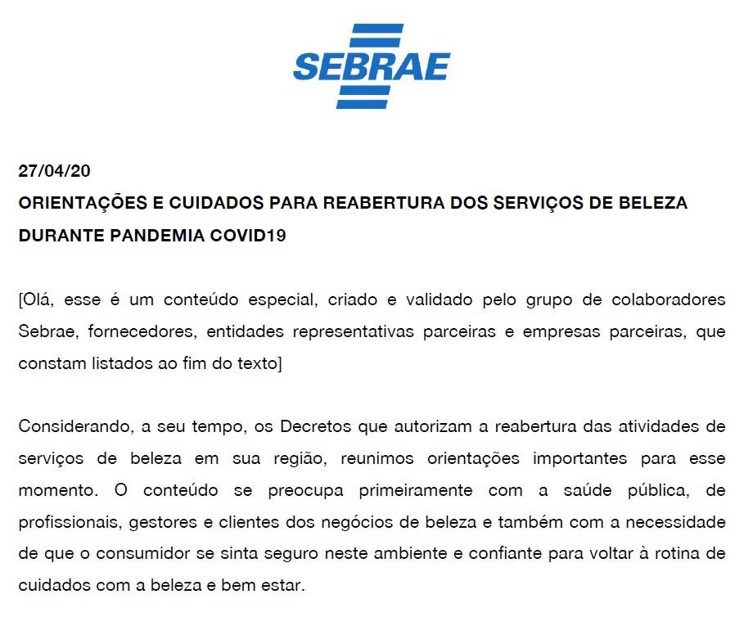Nesse sentido, vide a disposição dessas regras:

Portanto, é verdadeiro afirmar que o setor de cuidados com a higiene, beleza e bem- estar, está apto e totalmente capacitado para atender aos seus clientes durante esse momento crítico de quarentena e isolamento social.
Importante dizer que as associações nacionais representativas tanto dos empresários (Associação Brasileira dos Salões de Beleza – ABSB), como a dos profissionais (Associação Probeleza) fazem um excepcional trabalho de conscientização, treinamento e discussão sobre as boas práticas sanitárias a serem observadas pelos salões e profissionais da beleza, o que efetivamente entrega a segurança a toda população.
E não para aí. Deve ficar clara a pujança do setor, que congrega mais de 1.040.000 empresas, sendo que, em torno de 970.000 estão enquadradas como MEI, distribuídos por todos os 5.570 municípios do Brasil, ou seja, o setor em questão é um dos grandes geradores de oportunidades, renda, trabalho e manutenção das famílias brasileiras.
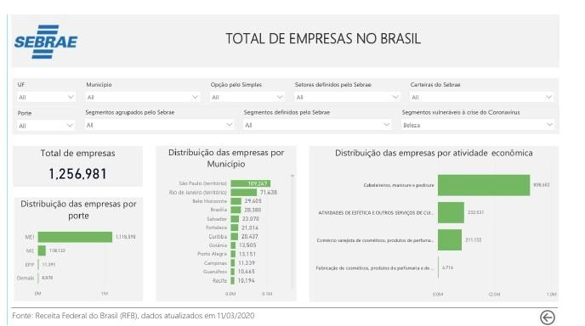Nesse sentido, vide quadro divulgado pelo SEBRAE que demonstra o tamanho do setor e sua extensão em todas as camadas de nossa sociedade:

Assim, esse tão importante setor econômico do Brasil não pode ficar à mercê de interpretações casuísticas e parciais, que tolhem o seu constitucional direito ao trabalho.
Por fim, mostra-se totalmente necessária a aprovação da presente lei, para garantir a aplicabilidade do Princípio Constitucional da isonomia entre as categorias de trabalhadores e a literalidade do Decreto Federal n. 10.344/20, esta Casa Legislativa deve representar a vontade do povo na forma do art. 15 da Lei Orgânica Municipal n° 2.187 de 27 de abril de 1990, sendo certo que essa tão importante categoria profissional tem que ter sua voz ouvida, o que se fará com a aprovação da lei ora apresentada.

Diante do exposto, e em decorrência da relevância da matéria, pede-se o apoio dos nobres membros, para a aprovação do presente Projeto de Lei.

Leopoldina - MG, 06 de abril de 2021.

Carlos Henrique Motta André
CARLOS ANDRÉ
VEREADOR – PSD

À sua Excelência o Senhor
VEREADOR JOSÉ AUGUSTO CABRAL GONÇALVES

DD. Presidente da Câmara Municipal de Leopoldina Leopoldina – MG.

